FUNÇÕES

AULA 01 - TIPOS DE FUNÇÃO:

**1.APRESENTAÇÃO DO CURSO:**

**2.ESTRUTURA E FUNÇÃO ANÔNIMA:**

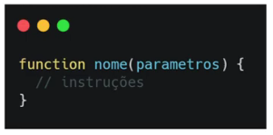

*variáveis criadas dentro de uma função só podem ser utilizadas nela mesma.

*quando o return é invocado ele para a execução da função.

*função anônima:

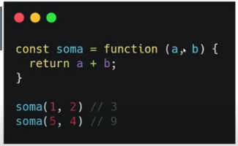

-é armazenada dentro de uma variável.

-função anônima só pode ser utilizada uma vez por não possuir nome.

**3.FUNÇÃO AUTOINVOCÁVEL E CALLBACKS:**

*função autoinvocável: iffe

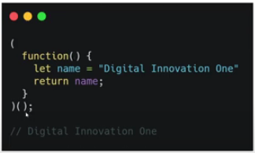

-uma função anônima entre parênteses, seguida por outro parêntesis, que representa sua chamada.

-podem receber parâmetros quando chamada.

-também pode ter seu resultado armazenado em uma constante.

*callbacks:

-é uma função passada como argumento para outra função.

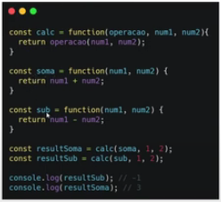

AULA 02 - PARÂMETROS:

**1.VALORES PADRÃO E OBJETO ‘ARGUMENTS’:**

*valores padrão:

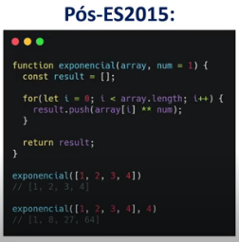

*objeto arguments:

-é um array com todos os parâmetros passados quando a função foi invocada.

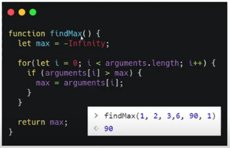

**2.ARRAYS E OBJETOS:**

*arrays:

-spread: é uma forma de lidar separadamente com elementos. ‘...’. usado quando se chama a função.

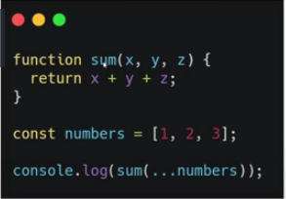

-rest: combina os argumentos em um array. o que era um elemento independente se torna um array. usado quando se declara a função.

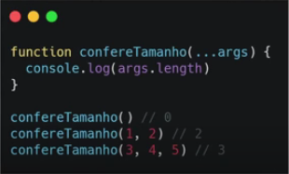

*objetos:

-object destructing: desestruturação de objeto. Entre chaves {} podemos filtrar os dados que nos interessam no objeto.

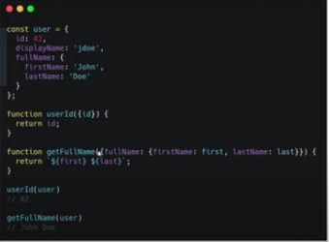

AULA 03 - LOOPS:

**1.IF/ELSE E SWITCH:**

*if/else:

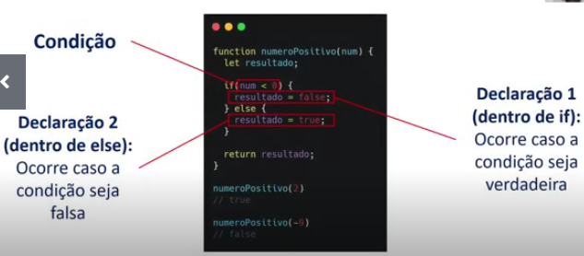

-condição, declaração 1 e declaração 2.

*switch:

-serve para quando há muitas verificações.

-sempre compara tipo e valor.

-sempre precisa de um valor ‘default’

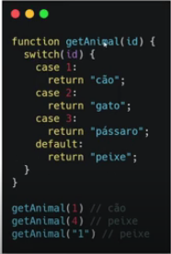

**2.FOR E WHILE:**

*for:

-é um loop dentro de elementos iteráveis (arrays e strings)

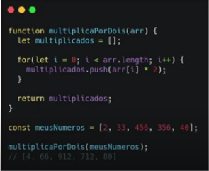

*for…in: loop entre propriedades enumeráveis de um objeto.

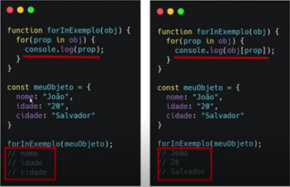

*for…of: loop entre estruturas iteráveis (arrays, strings)

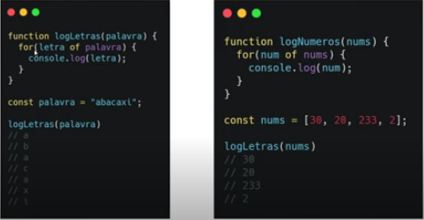

*while:

-executa as funções até que a condição se torne falsa (enquanto)

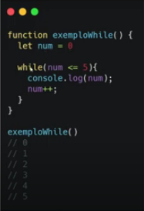

*do…while:

-executa a função até que se torne falsa. Porém a primeira execução sempre ocorre.

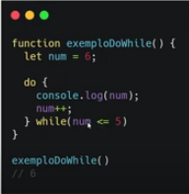

AULA 04 - THIS:

**1.O QUE É THIS:**

-a palavra reservada this é uma referência de contexto: this.xxx

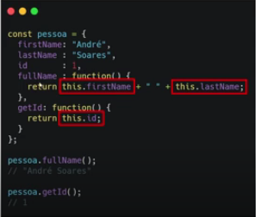

-quando se usa uma função dentro de um objeto é chamado de método.

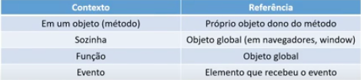

-quando se usa this dentro de um método, ele fará referência ao objeto pai do método.

-no html refere-se ao evento.

**2.MANIPULANDO SEU VALOR (THIS):**

*call (xxx): chama o especificado.

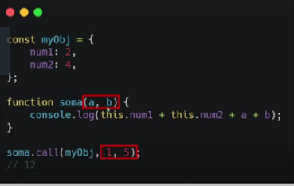

*apply:

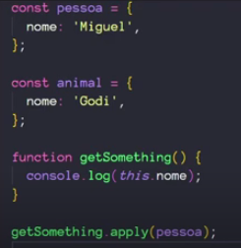

-os argumentos de um apply eles devem ser enviados dentro de um array

*bind:

-clona a estrutura da função onde é chamada e aplica o valor do objeto passado como parâmetro.

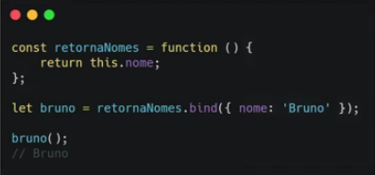

AULA 05 - ARROW FUNCTIONS:

**1.SINTAXE E OUTRAS RESTRIÇÕES:**

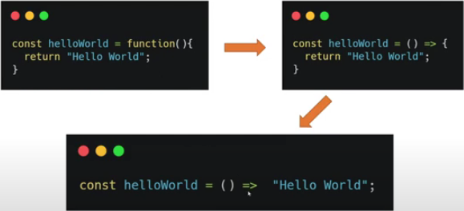

-o terceiro caso só é possível pois o return só tem uma linha (dispensa de chaves e return)

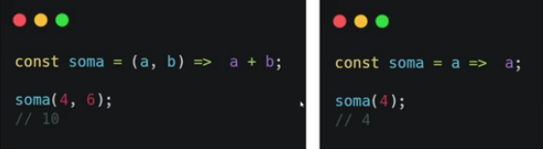

-caso exista apenas um parâmetro, os parêntesis são dispensáveis.

-arrow não faz hoisting(chamar a variável ou a função antes dela ser declarada).

*outras restrições:

-this sempre será o objeto global, não é possível modificar seu valor em arrow.

-não existe o objeto arguments em arrow.

-construtor não pode ser utilizado em arrow.

**2.ATIVIDADE PRÁTICA:**

//comentários no exercício